Совет учащихся Мотовилихи приглашает пермяков принять участие в акции «Эстафета Памяти»
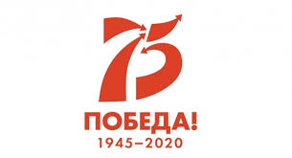
В этом году празднуется 75-летие Победы в Великой Отечественной войне. С 10 марта стартовала акция «Эстафета Памяти», организованная Советом учащихся при поддержке администрации Мотовилихинского района. Желающим принять участие пермякам необходимо опубликовать небольшой рассказ о том, что значит Победа для их семьи.
К своему рассказу организаторы просят приложить фотографию члена семьи или уникальную иллюстрацию на заданную тему. В своем рассказе можно рассказать об истории своей семьи, или о ком-то знакомом – ведь есть тысячи нерассказанных историй и о том, что же значит Великая Победа именно для каждого из нас.
Свои рассказы можно опубликовать в социальной сети Вконтакте, добавив к рассказу хэштег #ЭстафетаПамятиМотовилиха, либо направить на электронную почту oksmp_moto@mail.ru, или принести в распечатанном виде в отдел по культуре, спорту и молодежной политике администрации Мотовилихинского района по адресу ул. Уральская, 36, каб. 316. Дополнительную информацию об акции можно уточнить у куратора проекта по телефону 260-44-30 (Татьяна Коробкова).
Работы принимаются до 24 апреля, после чего организаторы выберут наиболее трогательные рассказы и фото, а 9 мая на празднике в Мотовилихе (ЦПКиО имени Свердлова) организуют выставку. Победители будут награждены памятными призами.

